МБОУ «Колпаковская СОШ» - структурное подразделение «Детский сад»

Проект
«Детское экспериментирование — путь к познанию мира» во второй младшей группе

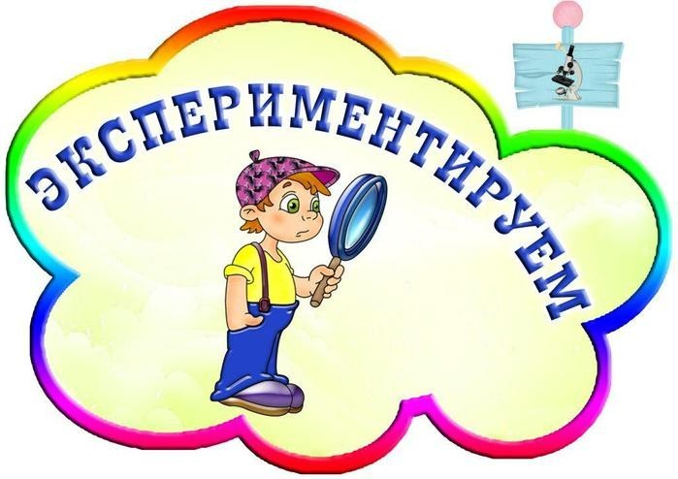

Разработала воспитатель:
Плашкина О.П.

2021г.
Паспорт проекта

Тип проекта: познавательный.
Вид проекта: исследовательский.
Срок реализации: октябрь 2021 г. – май 2022 г. (долгосрочный)
Участники проекта: педагог, дети 2 младшей группы, родители.

Актуальность проекта:
«Чем больше ребенок видел, слышал и переживал, чем больше он знает и усвоил, чем большим количеством элементов действительности он располагает в своем опыте, тем значительнее и продуктивнее при других условиях будет его творческая, исследовательская деятельность» Лев Семенович Выготский
На сегодняшний день модернизация российского образования требует пересмотра технологии обучения дошкольников, ориентируя педагогов на использование в своей деятельности более эффективных форм и методов, позволяющих строить педагогический процесс на основе развивающего обучения.
Дошкольникам свойственна ориентация на познание окружающего мира и экспериментирование с объектами и явлениями реальности. Младшие дошкольники, знакомясь с окружающим миром, стремятся не только рассмотреть предмет, но и потрогать его руками, языком, понюхать, постучать им и т.п. В возрасте «почемучек» дети задумываются о таких физических явлениях, как замерзание воды зимой, распространение звука в воздухе и в воде, отличие объектов окружающей действительности по цвету и возможность самому достичь желаемого цвета и т.п. Опыты, самостоятельно проводимые детьми, способствуют созданию модели изучаемого явления и обобщению полученных действенным путем результатов. Создают условия для возможности сделать самостоятельные выводы о ценностной значимости физических явлений для человека и самого себя.
Таким образом, детское экспериментирование – это деятельность, которая позволяет ребенку моделировать в своем сознании картину мира, основанную на собственных наблюдениях, ответах, установлении взаимозависимостей, закономерностей и т.д. При этом преобразования, которые он производит с предметами, носят творческий характер - вызывают интерес к исследованию, развивают мыслительные операции, стимулируют познавательную активность, любознательность. И что немаловажно: специально организуемое экспериментирование носит безопасный характер.
Цель: развитие у детей интереса к исследовательской – экспериментальной деятельности через опыты и эксперименты.
Задачи:
- Расширять представления детей об окружающем мире.
- Развивать понимание взаимосвязей в природе.
- Развивать мышление, речь в процессе познавательно- исследовательской деятельности.
- Воспитывать стремление сохранять и оберегать природный и рукотворный мир.
Прогнозируемые результаты:
- расширить и углубить знания и представления ребенка об окружающем мире;
- развить познавательные умения через экспериментальную деятельность;
- дети научатся проводить простейшую опытно - экспериментальную деятельность с объектами неживой природы и делать простейшие выводы.
Этапы работы над проектом:
1 этап: Подготовительный
- подбор литературы;
- подбор материала для экспериментирования;
- подбор дидактических игр по экологии;
- оформление уголка «Мини лаборатория» в группе;
- Разработка комплексно - тематического плана работы
2 этап: Основной
1. Цикл познавательных занятий.
2. Исследовательская и практическая деятельность детей.
3 этап: Заключительный
Анализ и обобщение результатов, полученных в процессе исследовательской деятельности детей.

Формы работы:
1. Беседы с применением наглядных пособий
2. Практическая деятельность
3. Опытно-исследовательская работа
4. Мини-занятия
5. Развлечения
6. Взаимодействие с родителями
Основные методы работы:
- Словесные: чтение художественной литературы, беседа, объяснение, пояснение, словесный инструктаж.
- Наглядные: рассматривание картин, иллюстраций, объектов окружающего мира и природы, показ опытов.
- Практические: дидактическая игра, опыты, экспериментирование.
Методические условия:
Основным методом в деятельности по экспериментированию у детей младшего возраста, я выбрала проведение элементарных опытов. Их элементарность заключается, во-первых, в характере решаемых задач: они неизвестны только детям. Во-вторых, в процессе этих опытов не происходит научных открытий, а формируются элементарные понятия и умозаключения. В-третьих, в такой работе используется обычное бытовое и игровое оборудование (одноразовая посуда, целлофановые пакеты и т.д.). Опыты я использовала для установления детьми причин тех или иных явлений, связей и отношений между предметами и явлениями.
Режим занятий: 1 раз в неделю по 15 минут.
Материалы и оборудование:
1. Лупы, зеркала, термометры, бинокли, весы, веревки, пипетки, линейки, фонарики, венчики, взбивалки, мыло, щетки, губки, одноразовые шприцы, пищевые красители, песочные часы, ножницы, отвертки, винтики, терка, лоскутки ткани, соль, сахар, клей, колесики, дерево, металл, мел, пластмасса и т.п.
2. Емкости: пластиковые банки, бутылки, стаканы разной формы, величины, мерки, воронки, сита, лопатки, формочки.
3. Материалы: природные (желуди, шишки, семена, спилы дерева и т.д.), бросовые: (пробки, палочки, резиновые шланги, трубочки и т.д.)
4. Неструктурированные материалы: песок, вода, опилки, листья, пенопласт и т.д.

Перспективное планирование

Месяц | Тема | Цель | Литература
Октябрь | 1.«Есть ли у воды вкус?» | Выявить свойства воды – не имеет запаха и вкуса, развивать любознательность | О.В. Дыбина «Неизведанное рядом», с. 5
 | 2. «Какого цвета вода?» | Познакомить детей с такими свойствами воды, как прозрачность, возможность ее окрашивания (принимает цвет краски, например при рисовании кистью).
 | 3. «Какие предметы держатся на воде?» | Обратить внимание детей на то, что одни предметы на воде держатся, другие - тонут.
 | 4. «Как вода гулять отправилась» | Дать детям представление о том, что воду можно собрать различными предметами – губкой, пипеткой, грушей, салфеткой
Ноябрь | 1.«Что в пакете?» | Обнаружить воздух в окружающем пространстве. | О.В. Дыбина «Неизведанное рядом», с. 6
 | 2.«Ветер по морю гуляет» | Обнаружить воздух, образовать ветер
 | 3.«Игры с воздушным шариком и соломинкой» | Закрепить материал по теме, что внутри человека есть воздух, и обнаружить его. | О.В. Дыбина «Неизведанное рядом», с. 8
 | 4.«Игры с воздушным шариком и соломинкой» | Закрепить материал по теме, что внутри человека есть воздух, и обнаружить его. | О.В. Дыбина «Неизведанное рядом», с. 7
 | 5.«Надувание мыльных пузырей» | Познакомить с тем, что при попадании воздуха в мыльную воду образуется пузырь. | О.В. Дыбина Неизведанное рядом. С. 8
Декабрь | 1.«Музыка или шум?» | Учить определять происхождение звука и различать музыкальные и шумовые звуки. | О.В. Дыбина Неизведанное рядом. С. 11
 | 2.«Что звучит?» | Научить определять по издаваемому звуку предмет. | О.В. Дыбина Неизведанное рядом. С. 11
 | 3.«Легкий - тяжелый» | Показать, что предметы бывают легкие и тяжелые, научить определять вес предметов и группировать предметы по весу (легкие – тяжелые) | О.В. Дыбина. Неизведанное рядом. С. 10
 | 4.«Горячо – холодно» | Научить определять температурные качества веществ и предметов. | О.В. Дыбина «Неизведанное рядом», с. 12
Январь | 1.«Изготовление цветных льдинок» | Познакомить с тем, что вода замерзает на холоде, что в ней растворяется краска. | О.В. Дыбина Неизведанное рядом. С. 5
 | 2.«Вот беда – был снег, стала вода» | Продолжать изучать свойства снега – он тает, превращается в воду. | М.Г.Борисенко «Я познаю мир» стр. 32
 | 3.«Мы сосульку не сосали» | Дать представления о качественной характеристике льда (сосулька прозрачная, длинная, холодная, в теплом месте превращается в воду) | М.Г.Борисенко «Я познаю мир» стр. 32
 | 4.«Бумага, ее качества и свойства» | Учить узнавать предметы, сделанные из бумаги, определять ее качества (цвет, белизна, гладкость, степень прочности, толщина, впитывающая способность). и свойства (мнется, рвется, режется, горит.) | О.В. Дыбина Неизведанное рядом. С. 16
Февраль | 1.«Ткань, её качества и свойства» | Научить узнавать вещи, изготовленные из ткани, вычленять её качества (толщина, структура поверхности, степень прозрачности, мягкость) и свойства (мнётся, рвется, режется, намокает, горит) | О.В  О.В. Дыбина Неизведанное рядом. С. 17
 | 2.«Что лучше: бумага или ткань?» | Знакомить с бумагой и тканью, с их свойствами и качествами; научить устанавливать отношения между материалом предметов и способом их употребления. | О.В. Дыбина Неизведанное рядом. С. 15-16
 | 3.«Самолётик» | Знакомить со свойствами бумаги и ткани в процессе действия (держит форму, мнется – не мнется) | О.В. Дыбина Из чего сделаны предметы. С. 14-15
 | 4.«Бантик из бумаги и ткани» | Закрепить представления о свойствах бумаги (мнётся, рвётся, размокает в воде) и ткани (мнётся, её можно стирать и гладить); научить выделять свойства и признаки материалов. | О.В. Дыбина Из чего сделаны предметы. С. 18-19
Март | 1.«Солнечный зайчик» | Познакомить с естественным источником света – солнцем; развивать любознательность
 | 2.«Что в коробке?» | Познакомить со значением света, с источниками света (солнце, фонарик, лампа, свеча); показать, что свет не проходит через непрозрачные предметы. | О.В. Дыбина Неизведанное рядом. С. 9
 | 3.«Сухой и мокрый песок» | Выявлять свойства сухого и мокрого песка (показать детям, что сухой песок рассыпается, а если его полить, то становится влажным и из него можно лепить).
 | 4.«Свойства песка» | Продолжать знакомить детей со свойствами песка, помочь сделать вывод о том, что песок легко впитывает воду. Развивать познавательный интерес детей, учить делать элементарные выводы.
Апрель | 1.«Камни» | Формировать представления о некоторых свойствах камней (твёрдость, прочность).
 | 2.«Теремок» | Учить узнавать предметы, изготовленные из древесины; определять ее качества (твердая, гладкая, шершавая); степень прочности. | О.В. Дыбина Из чего сделаны предметы. С. 19
 | 3.«Твёрдый или мягкий» | Учить сравнивать предметы по их свойствам путём экспериментирования.
 | 4.«Глина, её качества и свойства» | Научить узнавать вещи, изготовленные из глины, вычленять её качества (мягкость, пластичность, степень прочности) и свойства (мнется, бьётся, размокает) | О.В. Дыбина Неизведанное рядом. С. 18
Май | 1.«Магнит - приставка» | Познакомить детей с качеством магнита – он притягивает металлические предметы. | М.Г.Борисенко «Я познаю мир» стр. 34
 | 2.«Температура предметов на солнце и в тени» | Учить детей сравнивать температуру предметов в тени и на ярком солнце, дотрагиваясь до них ладоням, устанавливать взаимосвязь между температурой предметов и их расположением. | О.В. Дыбина «Неизведанное рядом», с. 12-13
 | 3.«Дотронься до …» | Поупражнять детей в узнавании предметов, сделанных из разных материалов. | О.В. Дыбина Из чего сделаны предметы. Стр. 22
 | 4.Игра «Плавает – тонет» | закреплять представления детей о свойствах предметов, сделанных из разных материалов (деревянные, пластмассовые, металлические, бумажные, резиновые, камни, ткань) через практическую деятельность и чувственный опыт. | М.Г.Борисенко «Я познаю мир» стр. 28

Приложение № 1 НОД
Тема: «Вода»
Цель: Показать значение воды для всего живого. Познакомить с некоторыми свойствами воды: жидкость без вкуса, цвета, формы и запаха, текучая, может разливаться, ее можно вылить, налить, перелить, разлить.
Оборудование и материалы:
У воспитателя стеклянная банка с водой, пустой стакан, банка с молоком, лист чистой белой бумаги, поднос с предметами ( шар, кубик), банки, флаконы, пузырьки разной формы и размера; картинки: рак, рыба, кит.
Ход занятия:
Воспитатель загадывает загадки и предлагает найти отгадку на картинках.
- Не кузнец, а с клещами. (рак)
- Вильнет хвостом туда- сюда – и нет ее, и нет следа. (рыба)
- Через море- океан плывет чудо- великан. Прячет ус во рту, растянулся на версту. (Кит).
Воспитатель спрашивает у детей, что объединяет рыбу, рака и кита? (они все живут в воде).
Воспитатель:
- Где можно увидеть воду?
- Как человек использует воду? (вода нужна для умывания, стирки, приготовления пищи, мытья посуды, питья и т.д.)
Обобщив ответы детей, воспитатель говорит о том, что вода нужна не только человеку, но и всему живому на Земле.

- Что такое вода? (это жидкость. Она течет. Ее можно налить во что нибудь, можно вылить, перелить из одного сосуда в другой).
Воспитатель наливает, переливает воду из банки в стакан, дети делают то же самое, убеждаясь в том, что вода – жидкость, ее можно наливать, переливать.
Далее воспитатель ставит перед детьми познавательные задачи, которые они решают в ходе опытов.
1 опыт: Есть ли форма у воды?
Воспитатель предлагает детям рассмотреть и назвать форму предметов на подносах (кубик, шар). Спрашивает: если кубиком постучать по столу, а шарик прокатить, изменят ли они форму? (нет) А вода? Если мы нальем воду в кубик, что с ней произойдет? (она примет форму кубика) А если воду налить в банку? (она при мет форму банки). Дети наливают воду в емкости различной формы и говорят, что наблюдают при этом. Вода постоянно меняет форму. Она принимает форму того сосуда, в который ее наливают. Вывод: вода формы не имеет.
2 опыт: Имеет ли вода цвет, запах, вкус?
Воспитатель ставит на стол стакан с водой и банку с молоком, рядом кладет лист белой бумаги.
- Какого цвета молоко и бумага? (белого)
- А вода? Можно ли про воду сказать, что она белого цвета? (нет)
- Есть цвет у воды? (нет, она бесцветная)
Воспитатель предлагает детям понюхать воду и ответить на вопрос:
- Пахнет ли вода чем- нибудь? (Нет, вода ничем не пахнет. У нее нет запаха.)
- А теперь попробуйте воду на вкус. Какая она? Сладкая? Кислая? Соленая? (Вода без вкуса, она безвкусная).
Вывод: вода – это жидкость, не имеющая ни формы, ни запаха, ни вкуса.

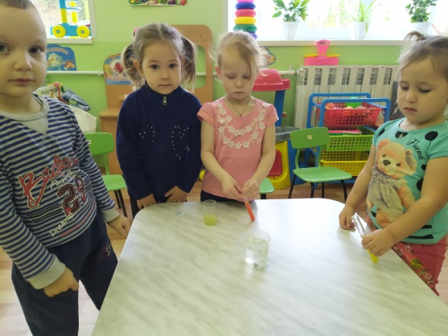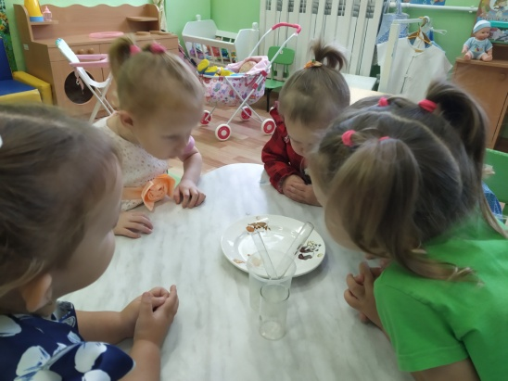

Опыт со снегом:
Цель: Показать, что снег в тепле тает, т.е. становится водой; что в талой воде есть мусор, она грязная.
Ход:Воспитатель вместе с детьми на прогулке набирает в снег в ведро, приносит его в группу. После сна они вместе рассматривают ведро и выясняют, что случилось со снегом. Дети определяют, что снег растаял, превратился в воду. Дети видят, что вода грязная и приходят к выводу, что снег нельзя есть, там много микробов, можно заболеть. Этот опыт повторяется несколько раз – детям интересно видеть превращение снега в воду.
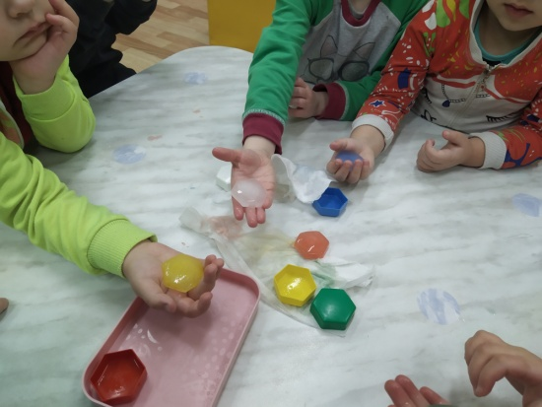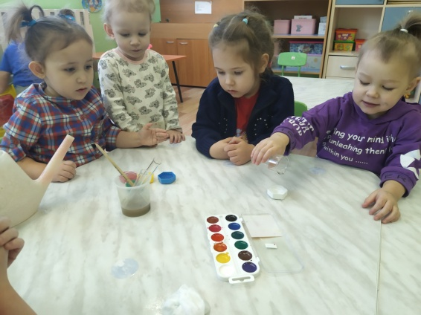

Игра- эксперимент «Тает льдинка»
Цель: Познакомить с тем, что вода замерзает на холоде и тает в тепле.
Материал: Свеча, ложка, лед, прозрачные стаканчики с горячей и холодной водой.
Ход эксперимента:
Художественное слово:
Однажды зимой бельчонок принес домой льдинку. Он оставил ее в дупле, на полу, в прихожей, а сам пошел обедать, потом спать. Когда он проснулся, сразу вспомнил про льдинку, побежал в прихожую. Льдинка пропала – нет нигде, зато на полу блестела лужица.
Давайте положим кусочек льда на ложку и подогреем над пламенем свечи: (Посмотрите, вот лед. Давайте его подогреем на огне.
- Где же лед? Растаял!
- Во что лед превратился? В водичку!
В прозрачный стеклянный стакан нальем горячую водичку, опустим кусочек льда и понаблюдаем, как быстро он тает. А теперь в теплую, холодную воду опустим кусочки льда и понаблюдаем, как по- разному тает лед в воде разной температуры. Дети делают выводы.

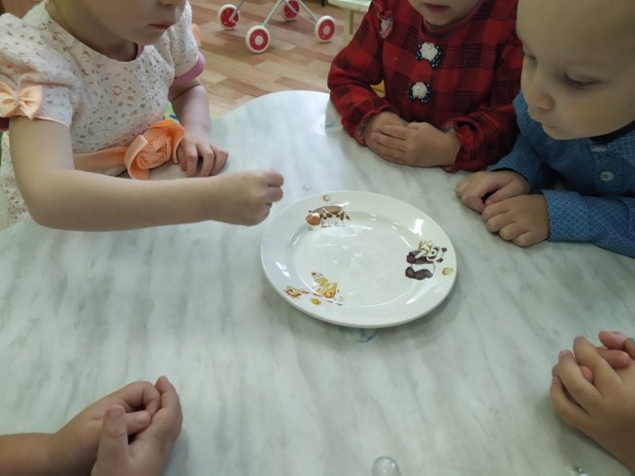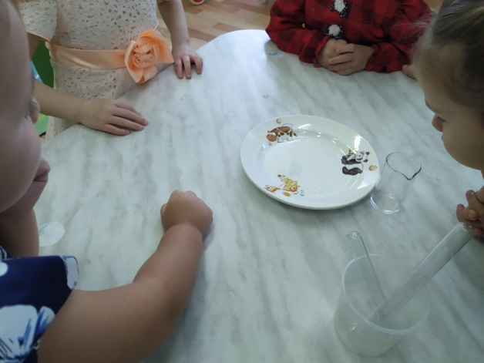

Игра- эксперимент «Рисовальнички»
Цель: выяснить, что краски смешиваются, а не имеют четкой границы, получаются новые цвета.
Материал: большой лист бумаги А 4, смоченный водой, краски и кисти.
Ход эксперимента:
Художественное слово:
«Солнце желтое на небе,
Красные цветут цветы.
В синем море плещет рыбка,
Нарисуй все это ты».
Предложить детям окунуть кисточку в одну из красок и осторожно провести им по листу. Спросить, что получилось. Спросить у детей, что будет, если использовать другие цвета. Дать детям поиграть с красками. В конце дети любуются своими художествами.
Игра- эксперимент«Пейте куклы вкусный сок»
Цель: Выявить свойство воды и красок, способность красок растворяться в воде и изменять ее цвет.
Материал: Краски, кисточки, прозрачные пластиковые стаканчики с водой.
Ход эксперимента:
Художественное слово:
Однажды зайка решил показать маме фокус. Он поставил на стол прозрачные стаканчики. Потом налил в них воду. Буль- буль потекла водичка.
- Мама, закрой глаза! – сказал Зайка.
Мама открыла глаза и стала ждать, что будет.
- Открывай! – скомандовал Зайка.
Когда мама открыла глаза, то увидела, что в стаканчиках вода теперь не простая, а разноцветная – желтая, красная, синяя, зеленая. (дети показывают, где какая ).
- Как красиво! – восхитилась мама.
Воспитатель предлагает детям приготовить для кукол вкусный сок. Но сначала привлекает внимание детей элементом волшебства. (показывает и говорит: «А если опустим в стаканчик с водичкой кисточку с желтой краской, интересно, что получится. Какой сок?
Дети совместно с воспитателем готовят для кукол соки. Затем накрывают на стол, усаживают кукол и угощают напитками.
Красная водичка превратилась в томатный сок, оранжевая- в апельсиновый, желтая – в ананасовый, синяя – в ежевичный.
Тема: Бумага - её качества и свойства.
Цель: Показать с помощью разнообразных приемов свойства бумаги: бумага бывает белая, красная, синяя и других цветов, гладкая и шероховатая, тонкая и толстая; бумага шуршит, легко мнется, смятую бумагу трудно распрямить, горит; бумага легко рвется и расползается в воде, она непрочная.

Задачи:
- активизировать и обогащать словарный запас глаголами (шуршит, рвется, мнется, расползается, не распрямляется), прилагательными (бумажный, разноцветная, гладкая, шершавая, тонкая, толстая, мятая, непрочная).
- развивать внимание, мышление, память, мелкую и общую моторику.
- воспитывать бережное отношение к вещам, сделанным из бумаги.
Оборудование: кукла, четыре полоски бумаги на каждого ребенка (три белые – калька, глянцевая, чертежная, одна – цветная), таз с водой, поднос, кукольные платья (одно из бумаги, другое из ткани), бумажные изделия, расставленные в разных местах группы (стаканчик, салфетка, конверт, пакет, игрушка, коробка, цветок, открытка и др., зажигалка)
Ход занятия.
- Ребята, к нам сегодня в гости пришла кукла Маша. Она что-то принесла нам в коробке.
Педагог вынимает из коробки и раскладывает перед каждым ребенком по 4 полоски бумаги (3 белых полоски - калька, глянцевая, чертежная, 1 – из цветной бумаги).
- Что принесла нам кукла Маша? Это полоски бумаги, и сегодня мы будем рассматривать их. Про полоски бумаги можно сказать по-другому: бумажные полоски. Какие полоски?
Потрогайте, погладьте бумагу и скажите, какая она. Правильно, есть гладкая бумага. Попадается шершавая. Поднимите полоску, которую вы считаете самой гладкой. Теперь определите толщину полосок. Что вы заметили? (Одни полоски – из тонкой бумаги, другие – из толстой, а одна – из очень тонкой бумаги).
- Попробуйте смять бумагу. Что вы слышите? (Шуршит). А что вы еще заметили?(Мнется). Правильно, вся бумага мнется: и толстая, и тонкая, и гладкая. Мнется и белая бумага, и цветная. Распрямите смятую бумагу. Стала ли она такой же красивой, как была? Нет, бумага не распрямилась, не разгладилась. Итак, бумага легко мнется и … что? (Не распрямляется, не разглаживается).
- А зачем нам нужна бумага? (На ней рисуют, пишут, из бумаги делают самолетики, кораблики).
- А сейчас оторвите по кусочку от полосок. Что вы заметили? (Очень легко оторвать кусок от любой полоски). Послушайте, как я скажу про бумагу: бумага легко рвется. Она непрочная. Как я сказала про бумагу, какая она?
Почему мы говорим, что бумага непрочная?
Поставить на стол таз с водой.
- Возьмите любую бумажную полоску и опустите ее в воду, затем возвращайтесь за столы.
- Маша, ты что-то хочешь мне сказать? (Кукла что-то шепчет педагогу). Маша хочет загадать вам загадку. Угадайте, которое платье можно стирать и почему, а которое не следует стирать.
- Красное платье из бумаги, поэтому его нельзя стирать. Оно порвется. И не просто порвется, а… Посмотрите сами, что бывает с бумагой, если поместить ее в воду.
Педагог достает и выкладывает на поднос мокрую бумагу, затем приглашает детей взглянуть, потрогать, отжать бумагу.
- Вы видите, что бумага в воде расползлась.
- Итак, с какими свойствами бумаги вы сегодня познакомились? (Бумага бывает разноцветная; бывает гладкая и шершавая, тонкая и толстая; бумага шуршит, легко мнется; смятую бумагу трудно распрямить; бумага легко рвется и расползается в воде, она непрочная).
Кукла что-то шепчет педагогу.
- Маша мне сказала, что ей очень понравилось, как вы рассказали про бумагу. Она хочет еще спросить у вас: как же нужно обращаться с бумагой, чтоб она была красивой и не испортилась? (С бумагой нужно обращаться бережно: ее нельзя рвать, мять, мочить в воде).
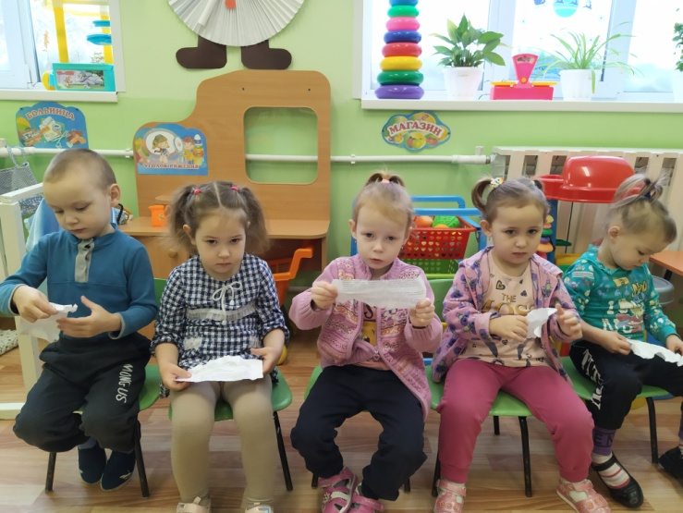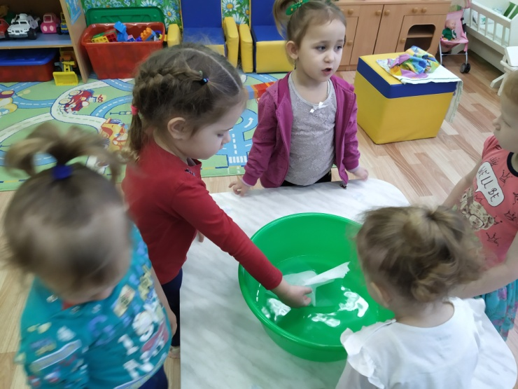

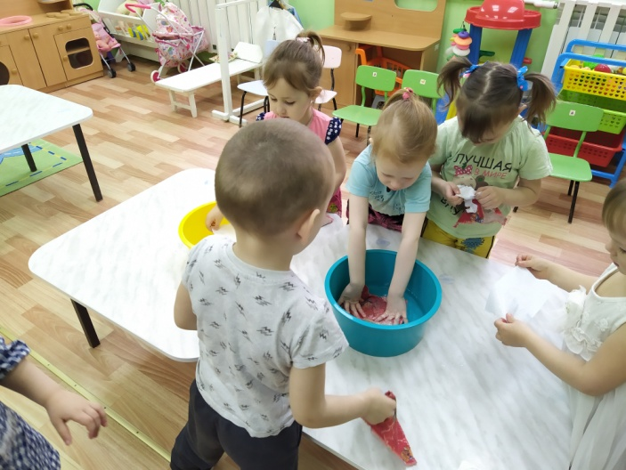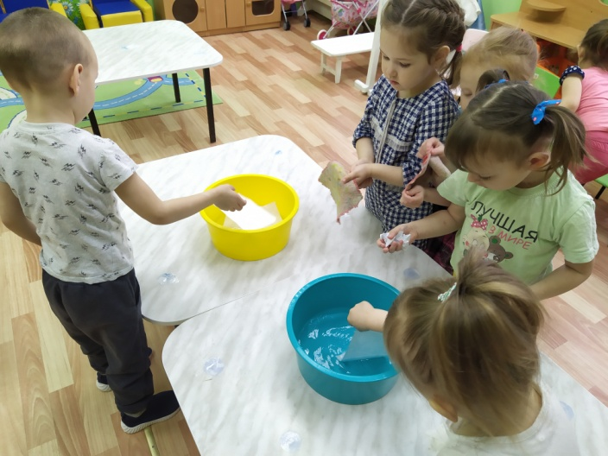

Игра «Найди бумажный предмет».
- А теперь пройдите по групповой комнате, найдите и принесите по одному предмету, сделанному из бумаги. (Дети приносят бумажные поделки, называют их и ставят на стол: «Я принес бумажный стаканчик»; «Я принес бумажный цветок»», «Я принес бумажную салфетку» и т.д.)
- Маше очень понравилось, как вы занимались, и что вы смогли найти все бумажные предметы.
Дети прощаются с куклой, приглашают ее еще приходить в гости.
Воздух
Опыт №1: «Что в пакете?»
Цель: Обнаружить воздух в окружающем пространстве.
Материал: Полиэтиленовые пакеты.
Ход: Воспитатель показывает детям коробочку и предлагает узнать, что же в ней. (детей предполагаемые ответы)
Воспитатель открывает и дети видят, что в ней пакетики. Воспитатель берет один пакет и спрашивает, что находится в пакете? (он пустой). Правильно, пустой.
Затем предлагает детям закрыть глаза, а в это время воспитатель набирает в пакет воздух и закручивает открытый конец так, чтоб пакет стал упругим. После, дети открывают глаза, а педагог показывает наполненный воздухом закрытый пакет и вновь спрашивает, что в пакете? (ничего). Открывает пакет и показывает, что в нем ничего нет. Воспитатель обращает внимание на то, что, когда открыли пакет, тот перестал быть упругим. Объясняет, что в нем был воздух. Спрашивает, почему кажется, что пакет пустой (воздух прозрачный, невидимый, легкий).

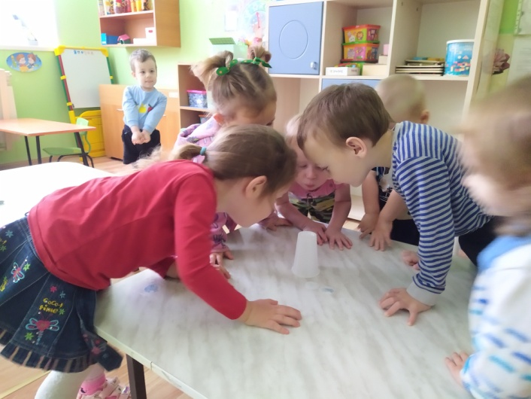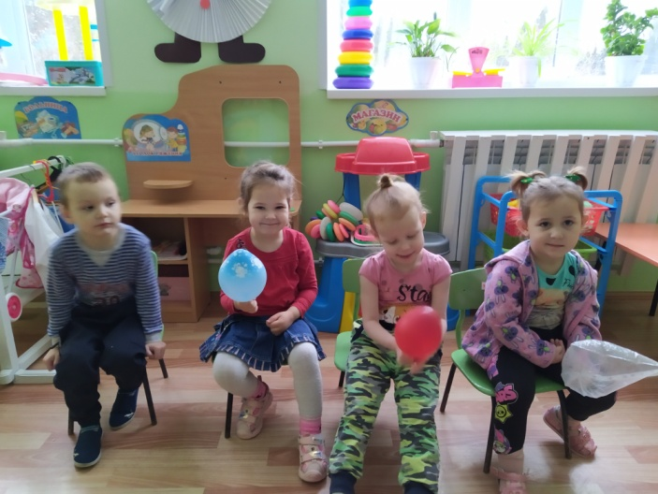

Опыт №2 «Игры с трубочкой»
Цель: Познакомить с тем, что внутри человека есть воздух, и обнаружить его.
Материал: Трубочки для коктейля, стаканчики с водой.
Ход: Воспитатель загадывает загадку: С этим предметом детки любят пить сок. Она тоненькая, длинненькая. Что это? (трубочка). Правильно. Воспитатель открывает и показывает разноцветные трубочки и раздает. Дети рассматривают трубочки, отверстия в них и выясняют, для чего нужны отверстия (сквозь них что- нибудь вдувают и выдувают). Воспитатель предлагает детям подуть в трубочку, подставить ладошку под струю воздуха, а затем спрашивает, что они почувствовали, когда дули, откуда появился ветерок (выдохнули воздух, который перед этим вдохнули).
Воспитатель рассказывает, что воздух нужен человеку для дыхания, что он попадает внутрь человеку при вдохе через рот или нос, что его можно не только почувствовать, но и увидеть. Для этого нужно подуть в трубочку, конец которого опущен в воду. Спрашивает, что увидели дети, откуда появились пузырьки и куда исчезли. (это из трубочки выходит воздух; он легкий, поднимается через водичку вверх; когда весь выйдет, пузырьки тоже перестанут выходить).
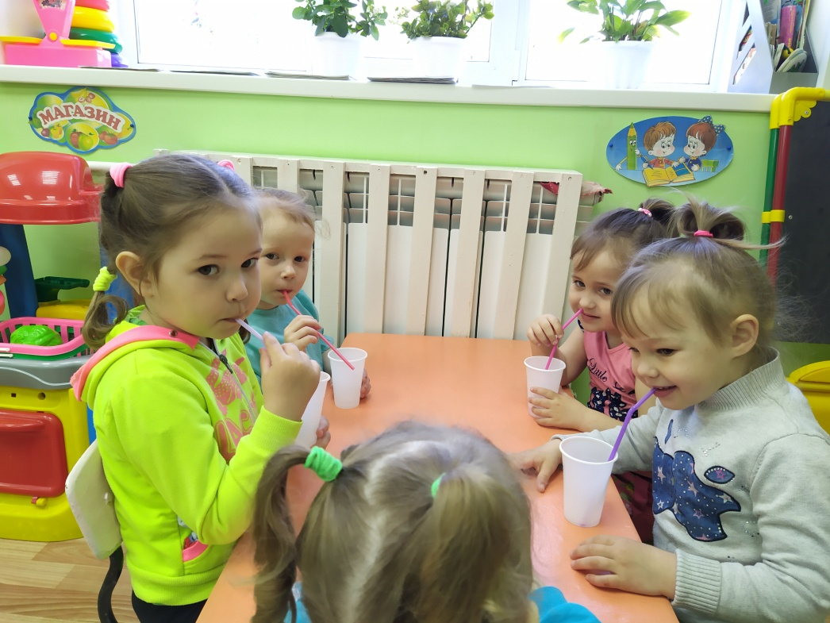

Игра- эксперимент«Пенный замок»
Цель: Познакомить с тем, что при попадании воздуха в каплю мыльной воды образуется пузырь, затем пена.
Материал: Мелкая емкость с мыльной водой, соломинки, резиновая игрушка.
Ход эксперимента:
Художественное слово:
У нас из пены на глазах
Замок вырастет сейчас.
Мы подуем с вами в трубочку
Заиграет принц на дудочке.
Сейчас мы с вами нальем немного средства для мытья посуды, добавим воды и размешаем. Возьмем широкую коктейльную трубочку, опустим в миску и начнем дуть. Что вы видите? (одновременно с громким бульканьем на глазах детей вырастет облако переливающихся пузырей. А теперь возьмите трубочки и сами подуйте. (дети сначала вместе с воспитателем дуют, а потом самостоятельно). Можно поставить внутрь пены пластмассовую или резиновую игрушку – это «принц, который живет в пенном замке».
Тема: «Легкий, тяжелый»
Цель: На примере опыта показать, что предметы бывают легкие и тяжелые.
Художественное слово «Сказка о камешке».
На берегу озера лежал маленький камешек. Он смотрел на красивые лилии и кувшинки, которые плавали в воде, и думал: «Какие они счастливые, плавают, словно лодочки. Я тоже хочу поплавать!». Пришел на берег озера мальчик, взял камешек и бросил в воду. Камешек обрадовался: «Наконец- то моя мечта сбылась! Я буду плавать! Но оказалось, что плыть он не может, потому что слишком тяжелый. И камешек опустился на дно озера. Сначала он очень расстроился. А потом увидел, сколько вокруг веселых рыбок, других камешков и красивых растений. Камешек перестал грустить и подружился с рыбками. Что поделаешь! Тяжелые камешки плавать не могут.
Взять несколько небольших легких предметов, которые могут держаться в воде (перышко, мячик, бумажный кораблик, тонкую щепочку) и несколько тяжелых предметов (камешек, ключик, монетку). Наполнить тазик водой. Ребенок берет один из предметов и опускает в тазик с водой. Вместе делает выводы: «Посмотри, кораблик плавает! А ключик утонул – он тяжелый! Лепесток плавает – он легкий!».

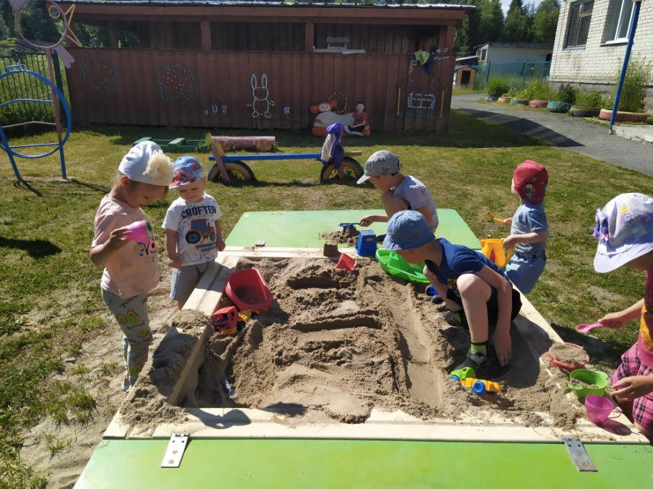

Приложение №2

Анкета
ДЕТСКОЕ ЭКСПЕРИМЕНТИРОВАНИЕ В СЕМЬЕ
1. ФИО ребенка ____________________________________________
2. В чем проявляется исследовательская активность Вашего ребенка? (нужное подчеркнуть)
а) любит узнавать новое из разных источников (просмотр телевизионных передач, чтение детских энциклопедий, рассказы взрослых)
б) пробует создавать что-то новое из обычных предметов, веществ.
3. С какими предметами и материалами любит экспериментировать Ваш ребенок? (с водой, моющими средствами, стеклами, бумагой, тканью)

4. Бывает ли так, что начатое в детском саду экспериментирование ребенок продолжает дома?
Если да, то как часто? (часто, редко, всегда, никогда), и какие

5. Как вы поддерживаете интерес ребенка к экспериментированию (нужное подчеркнуть):
- проявляю заинтересованность, расспрашиваю;
- оказываю эмоциональную поддержку, одобряю;
- сотрудничаю, т.е. включаюсь в деятельность;
-другие методы (какие именно?).
6. Какие из наиболее ярких открытий для самих себя, по Вашему мнению, сделал Ваш ребенок?

7. Чем радует и удивляет Вас Ваш ребенок (любознательностью, познавательной активностью, чем-то другим)

8. Что вам больше по душе: когда ребенок самостоятельно познает окружающий мир или при тесном взаимодействии с родителями?
Приложение №3

Консультация для родителей по развитию поисково – исследовательской активности детей.
«ЧЕГО НЕЛЬЗЯ и ЧТО НУЖНО ДЕЛАТЬ
для поддержания интереса детей к познавательному экспериментированию»
Не следует отмахиваться от желаний ребенка, даже если они вам кажутся импульсивными. Ведь в основе этих желаний может лежать такое важнейшее качество, как любознательность
Поощрять любопытство, которое порождает потребность в новых впечатлениях, любознательность: она порождает потребность в исследовании.
Нельзя отказываться от совместных действий с ребенком, игр и т.п. – ребенок не может развиваться в обстановке безучастности к нему взрослых.
Предоставлять возможность ребенку действовать с разными предметами и материалами, поощрять экспериментирование с ним, формируя в детях мотив, связанный с внутренними желаниями узнавать новое, потому что это интересно и понятно, помогать ему в этом своим участием.
Сиюминутные запреты без объяснений сковывают активность и самостоятельность ребенка.
Если у вас возникает необходимость что – то запретить, то обязательно объясните, почему вы это запрещаете и помогите определить, что можно или как можно.
Не следует бесконечно указывать на ошибки и недостатки деятельности ребенка. Осознание своей не успешности приводит к потере всякого интереса к этому виду деятельности.
С раннего детства побуждайте малыша доводить начатое дело до конца, эмоционально оценивайте его волевые усилия и активность. Ваша положительная оценка для него важнее всего.
Импульсивное поведение дошкольника в сочетании с познавательной активностью, а также неумение его предвидеть последствия своих действий часто приводят к поступкам, которые мы, взрослые, считаем нарушением правил, требований.
Так ли это?
Если поступок сопровождается положительными эмоциями ребенка, инициативностью и изобретательностью и при этом не преследуется цель навредить кому – либо, то это не проступок, а шалость.
Проявляя заинтересованность к деятельности ребенка, беседуйте с ним о его намерениях, целях (это научит его целеполаганию), о том, как добиться желаемого результата (это поможет осознать процесс деятельности). Расспросите о результатах деятельности, о том, как ребенок их достиг (он приобретет умение формулировать выводы, рассуждения и аргументируя).

Приложение №4
Мастер-класс для родителей по теме: «Экспериментируем дома»

Цель мастер-класса: Ознакомление родителей с организацией детского экспериментирования в домашних условиях.
Задачи:
- Формировать у участников мастер – класса мотивацию на использование экспериментальной деятельности для развития познавательной активности дошкольников;
– Представить участникам мастер – класса формы проведения опытно – экспериментальной деятельности с детьми младшего дошкольного возраста;
- Способствовать активному включению родителей в совместную опытно-экспериментальную деятельность с детьми.
Ход мастер-класса:
1 часть. Обоснование проблемы.
Здравствуйте, уважаемые родители! Рада приветствовать вас на мастер-классе по теме: «Детское экспериментирование – основа поисково-исследовательской деятельности дошкольников». В ходе проведения мастер класса будут продемонстрированы опыты с некоторыми материалами.
Детское экспериментирование - это один из ведущих видов деятельности ребенка дошкольного возраста. Ребенок по своей природе - исследователь. Неутолимая жажда новых впечатлений, любопытство, постоянное стремление наблюдать и экспериментировать, самостоятельно искать новые сведения о мире, традиционно рассматриваются как важнейшие черты детского поведения.
Восприятие мира ребёнком на третьем году жизни идет через чувства и ощущения, они легко включаются в совместную с взрослыми практическую деятельность, с удовольствие манипулируют различными предметами.
Поощряя детскую любознательность, утоляя жажду познания маленьких “почемучек” и, направляя их активную двигательную деятельность, мы способствуем развитию познавательной активности, обогащаем представления детей об окружающем в процессе опытно-экспериментальной деятельности.
Решить эту задачу можно, если активно приобщать ребёнка к миру природы, который открывает большие возможности для познавательной деятельности.
В младшей возрастной группе можно проводить эксперименты по выяснению причин отдельных явлений, изучать свойства воды и снега, песка, магнита, воздуха, и т.д. Несложные опыты и эксперименты можно организовать и дома. Для этого не требуется больших усилий, только желание, немного фантазии и конечно, некоторые знания.
Для этого необходимо соблюдать некоторые правила:

1. Установите цель эксперимента (для чего проводим опыт)

2. Подберите материалы (всего необходимого для проведения опыта)

3. Обсудите процесс (поэтапные инструкции по проведению эксперимента)

4. Подведите итоги (точное описание ожидаемого результата)

5. Объясните почему? Доступными для ребёнка словами.

ПОМНИТЕ! ПРИ ПРОВЕДЕНИИ ЭКСПЕРИМЕНТА ГЛАВНОЕ - БЕЗОПАСНОСТЬ ВАС И ВАШЕГО РЕБЁНКА.

Материалы и оборудование: магнитная доска, иллюстрации опытов, ёмкости с водой, заготовки кувшинок из бумаги, стаканы, пищевая плёнка, картинки насекомых, виноград, минеральная вода, спички или зубочистки, мандарины.
2 часть Практическая.
А сейчас я предлагаю вам окунуться в мир детства и приглашаю в сказку «Алиса в стране чудес».
Жила была девочка, Алиса. Уж очень она была любопытная. Однажды Алиса услышала разговор птиц о том, что они видели в других краях. Ей стало интересно, а что же творится вокруг. И Алиса отправилась в путешествие в поисках приключений. Выйдя за забор, она увидела небольшой пруд, в нем плавало много загадочных цветов, это были кувшинки. Солнышко уже начало всходить, и Алиса увидела, как распускаются эти прекрасные цветы.
Опыт № 1
На столах у вас лежат заготовки кувшинок, при помощи карандаша лепестки закручены к центру. А теперь опустите кувшинки на воду. Буквально на ваших глазах лепестки цветов начнут распускаться. Почему это происходит?
Вывод: это происходит потому, что бумага намокает, становится постепенно тяжелее и лепестки раскрываются.
Потом она увидела, что какие-то маленькие существа то появлялись на поверхности воды, то снова пропадали, это были рыбки, которые резвились на солнышке.
Опыт № 2
Возьмите стакан со свежей газированной водой и бросьте в нее виноградинку. Она чуть тяжелее воды и опустится на дно. Но на нее тут же начнут садиться пузырьки газа, похожие на маленькие воздушные шарики. Вскоре их станет так много, что виноградинка всплывет.
Но на поверхности пузырьки лопнут, и газ улетит. Отяжелевшая виноградинка вновь опустится на дно. Здесь она снова покроется пузырьками газа и снова всплывет. Так будет продолжаться несколько раз, пока вода не «выдохнется».
Вывод: воздух легче воды и имеет силу.
Алиса отправилась дальше по тропинке, и вдруг он заметила красивых насекомых. Ей захотелось разглядеть их поближе. Как можно это сделать? (Предположения)
Опыт №3.
Поместим их в емкость. Сверху наденьте на горлышко пищевую пленку, натяните, и аккуратно сделайте пальцами небольшое углубление и в углубление налейте воды. Что вы видите? Почему это произошло?
Вывод: вода работает как линза, середина которой толще, чем края. Такая линза преломляя свет, увеличивает предмет.
Но тут подул ветер, на землю упало несколько сломанных веточек, появились тучи, и пошел дождь. Алиса увидела, что веточки после того как намокли стали распрямляться.
Опыт № 4
Вам понадобится 5 спичек. Надломите их посредине, согните под прямым углом и положите на блюдце. Капните несколько капель воды на сгибы спичек. Наблюдайте. Постепенно спички начнут расправляться и образуют звезду.
Вывод: Причина этого явления в том, что волокна дерева впитывают влагу. Она ползет все дальше по капиллярам. Дерево набухает, а его уцелевшие волокна "толстеют", и они уже не могут сильно сгибаться и начинают расправляться.
Алиса решила идти дальше. Тут она почувствовала, что голодна и решила подкрепиться мандаринами.
Опыт 5.
Проведение: один мандарин положим в миску с водой. Он будет плавать. И даже, если постараться, утопить его не получится. Очистим второй мандарин и положим его в воду. Мандарин утонул, а второй плавает!
Вывод: В мандариновой кожуре есть пузырьки воздуха. Они выталкивают мандарин на поверхность воды. Без кожуры мандарин тонет, потому что тяжелее воды, которую вытесняет.
Начинало темнеть, да и устала Алиса. Пора возвращаться домой. Ей хотелось поскорее рассказать маме об увиденных чудесах вокруг.
Наша сказка подошла к концу.
Уважаемые, родители, надеюсь, что вам понравилось, и вы будете вместе со своими детьми проводить такие же и другие экспериментирования с различными материалами.
Спасибо вам большое. До новых встреч

Итоги проекта:

К концу года результаты детей были следующими:
- Могут устанавливать простейшие связи при наблюдении конкретными фактами, явлениями природы;
- Проявляют любознательность, самостоятельность;
- Понимают цель наблюдения, пользуются сенсорными и обследовательскими действиями;
- Овладели практическими умениями во время проведения разнообразных опытов;
- Знают некоторые свойства воды, воздуха, снега, льда, бумаги и т.д;
- Понимают вопросы проблемного характера и проявляют самостоятельность в поиске ответа на них;
- Стали развиваться познавательные и речевые умения;
- Бережнее относятся к природе.
В группе создан центр экспериментирования с оборудованием для экспериментирования и элементарных опытов. Пополнилась обучающая среда дидактическими играми, иллюстрациями, книгами.

Литература:

1. Николаева С. Н. «Методика экологического воспитания в детском саду». – М. 1999.
2. Перельман Я. И. «Занимательные задачи и опыты». - Екатеринбург, 1995.
3. Мурудова Е. И. «Ознакомление дошкольников с окружающим миром» Детство-пресс 2010.
4. Дыбина О. В. «Занятия по ознакомлению с окружающим миром во второй младшей группе детского сада» М.: Мозаика - Синтез, 2014 (методическое пособие).
5. Ашиков В.И., Ашикова С.Г. Семицветик. Программа и руководство по культурно - экологическому воспитанию и развитию детей дошкольного возраста. - М.: Просвещение, 1997.
6. Вернадский В.И. Ознакомление дошкольников с природой. - М.: Просвещение, 1980.
7.Дыбина О.В. Неизведанное рядом: Занимательные опыты и эксперименты для дошкольников.-М. :ТЦ Сфера, 2005.
8. Молодова Л.П. Игровые экологические занятия с детьми, в 2-х частях - Минск: Аскар, 1996.

